


计算机操作系统

学 院 计算机科学与工程学院
学 号 11703990806
姓 名 汤荣杰
指 导 教 师 杨宏雨
使 用 教 材 计算机操作系统
编 写 时 间 2019/12/7
实验四 动态分区分配与回收

一、实验内容
掌握对内存空间进行动态分区分配和回收的方法，设计并编程实现首次适应（First Fit，FF）动态分区分配及其回收算法、循环首次适应动态分区分配及其回收算法等。
实验提示：
程序能够按照首次适应算法进行内存的分配、回收、和分区情况显示。
动态分区分配是当要装入一个作业时，根据作业需要的主存量，查看是否有足够的空闲空间，若有，则按需要量分割一部分给作业；若无，则作业等待。分区个数随着内存的使用应该是可以调整的。
要设置空闲分区表和已分配分区表来说明主存空间的空闲占用情况。
每一个分区用起始地址、长度和状态来标识。
内存回收时要考虑相邻空闲区合并的问题，主要分4种情况考虑：上相邻、下相邻、上下相邻、不相邻。
二、实验目的
1、能根据实验要求，搭建开发环境，熟练使用开发工具；
2、理解在不同的存储管理方式，如何实现主存空间的分配与回收；
3、掌握动态分区分配方式中的数据结构和分配算法及动态分区存储管理方式及其实现过程。
三、程序运行环境、使用工具说明
由于本实验为模拟实验，故使用了C语言进行编程实现，用到了C语言编译器Dev-C++，运行环境为Windows10.
四、实验过程
（一）首次适应动态分区分配算法
1、算法原理
首次适应动态分区分配，即当有进程申请内存空间时，系统从空闲分区的首部开始查找，当查找到一个内存块的大小大于或等于进程所需的内存大小时，系统将其分配给该进程，分区结束；如果从首部查找到尾部都没有查找到合适的分区时，则分配失败。
2、算法流程图
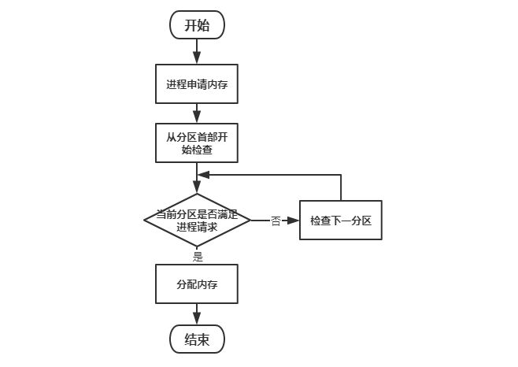
图1 首次适应动态分区分配算法流程图

3、编程实现
首次适应动态分区分配核心代码如下：
//首次适应算法
//原理：将空闲的内存区按其在储存空间中的起始地址递增的顺序排列，为作业分配储存空间时
//从空闲区链的始端开始查找，选择第一个满足要求的空闲区，而不管它究竟有多大
void FirstFit(){
//request为进程需要的内存空间
int request, i, flag = 0, j;
printf("请输入进程大小(单位KB): ");
scanf("%d", &request);
//依次查找，寻找合适的区块，否则给出内存不足的提示
for(i = 0; i < nBlock; i++){
//寻找到合适的区块则进行分配
if(bMem[i].size >= request && bMem[i].status != 'U'){
//如果是小于当前区块的大小，就会将原区块一分为二，否则直接分配
if(bMem[i].size > request){
//首先添加一个区块，并将当前区块的后移
for(j = nBlock; j > i+1; j--)
bMem[j] = bMem[j-1];
//修改一分为二的两个区块的信息
bMem[i+1].startAdd = bMem[i].startAdd + request;
bMem[i+1].size = bMem[i].size - request;
bMem[i+1].status = 'F';
bMem[i].size = request;
bMem[i].status = 'U';
flag = 1;
//区块数加1
if(bMem[i+1].size != 0)
nBlock++;
break;
}
//如果刚好有相等的区块则直接分配
else{
bMem[i].status = 'U';
flag = 1;
break;
}
}
}
//根据设置的标志判断是否分配成功，并给予提示信息
if(flag == 0){
printf("ERROR：Not Enough Memory!!\n");
}
else
printf("Successful Allocate!!\n");
}

4、程序测试
（1）用户输入模拟的总的内存大小，如下图：
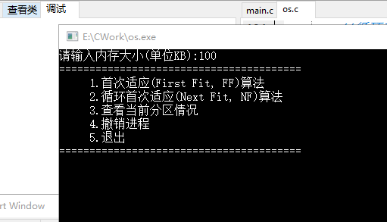
图2 内存输入测试图
（2）根据界面提示，选择选项1使用首次适应算法进行初始的内存分配，首先分配一个10KB的内存块，测试如下：
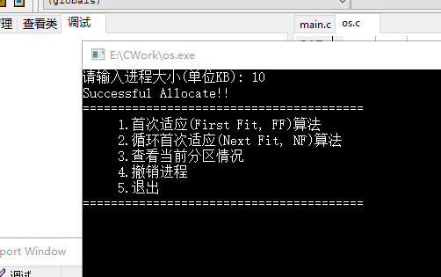
图3 首次适应动态分区测试图
之后，再依次分配20KB，5KB，30KB，35KB给四个进程或作业，此时内存的空间已经被分配完了，当再有进程申请时，则给予内存不够的提示，分配后以及错误提示如下图：
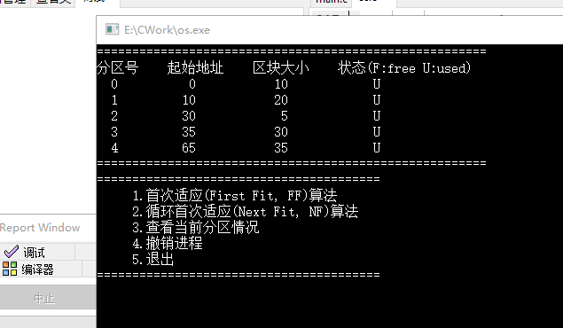
图4 首次适应动态分区多次分配测试图
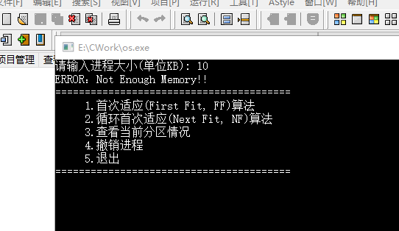
图5 首次适应动态分区内存溢出测试图
5、结果分析
从输入内存大小，到依次给多个进程或作业分配内存块，从测试的结果图中，可以看出每一块的分配都是正确的，包括其起始地址，内存大小，分区状态等。此外，这几个进程的分配都是符合首次适应动态分区分配算法的，根据进程的申请顺序，内存每次都从第一个空闲分区开始进行分配，并且只分配对应进程大小的内存区域。
在内存分配完后，对再次申请的情况进行了测试，从图5的提示看出，当内存中无空闲分区时，再次申请系统会给予内存不够的提示，这一现象也是符合算法要求的。
（二）循环首次适应动态分区分配算法
1、算法原理
循环首次适应动态分区分配算法即其分配时对内存空闲分区的检测是循环的。该算法第一次分配分区时，是从空闲分区的首部开始检查的。但第二次之后，则从上次检查到的位置开始，继续往后检查是否有空闲分区。当检查到末尾时，再回到首部，重新开始，直到分配到相应大小的空闲分区或者无法分配时结束。
2、算法流程图
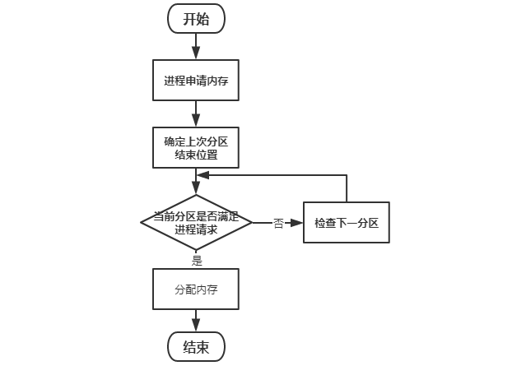
图6 循环首次适应动态分区分配算法流程图
3、编程实现
该算法实现的核心代码如下：
//循环首次适应算法
void NextFit(){
//request为进程需要的内存空间
int request, j, flag = 0;
//npos记录当前分块已查找的次数
npos = 0;
printf("请输入进程大小(单位KB): ");
scanf("%d", &request);
//循环查找，直到循环了一个周期结束
while(npos < nBlock){
//查找到合适区块
if(bMem[pos].size >= request && bMem[pos].status != 'U'){
//大于时一分为二，等于时直接分配
if(bMem[pos].size > request){
//移动后续区块
for(j = nBlock; j > pos+1; j--)
bMem[j] = bMem[j-1];
//两个区块的信息修改
bMem[pos+1].startAdd = bMem[pos].startAdd + request;
bMem[pos+1].size = bMem[pos].size - request;
bMem[pos+1].status = 'F';
bMem[pos].size = request;
bMem[pos].status = 'U';
flag = 1;
if(bMem[pos+1].size != 0)
nBlock++;
break;
}
//直接分配
else{
bMem[pos].status = 'U';
flag = 1;
break;
}
}
//循环查找的次数加1
npos++;
//查找的位置也加1
pos++;
//当查找到末尾时，跳到第一个位置继续，即循环首次适应算法的原理
if(pos >= nBlock)
pos = 0;
}
//判断分配是否成功
if(flag == 0 || npos == nBlock)
printf("ERROR：Not Enough Memory!!\n");
else{
printf("Successful Allocate!!\n");
//加2是因为下次查找不能继续在当前位置继续，而是从下一位置开始
//但由于一分为二了，所以需跳过两个区块
pos = pos + 2;
}
if(pos >= nBlock)
pos = 0;
}

4、程序测试
在首次适应动态分区分配算法分配的基础上先撤销两个进程（1号和3号分区），再以此为基础，对循环首次适应动态分区分配算法进行测试。首先，查看其初始情况图，此时回收了首次适应动态分区分配下的1号和3号分区：
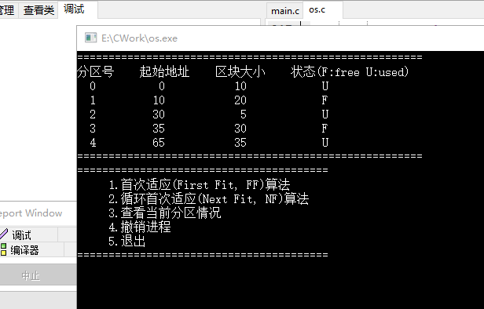
图7 循环首次适应动态分区分配初始情况图
根据界面提示使用第二项选择循环首次适应动态分区分配算法进行分区。根据提示首先申请一个5KB大小的分区：
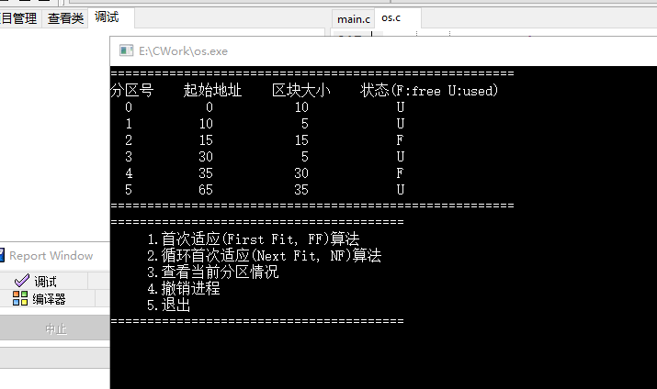
图8 循环首次适应动态分区第一次分配结果
此时，再次申请一个5KB的分区，对比其分配的结果，注意是否会是从头开始。
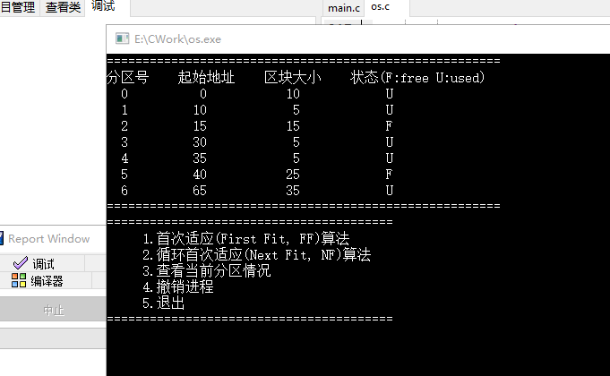
图9 循环首次适应动态分区第二次分配结果
5、结果分析
对比两次对5KB的内存分配结果，从图中看出，第一次分配的5KB空间，是从初始的大小为20KB的1号空闲分区分出来的，第二次分配的5KB空间，是从初始的大小为30KB的3号空闲分区分出来的。对于第二次可知，它不是从第一次分配后的2号空闲分区分配而来，而是其后面的大小为30KB的空闲分区分配而来，从中可以看出，第二次分配开始查找的初始位置是接着第一次分配的结束位置，而不是从分区的首部开始检查来进行分配。因此，从两次分配的对比结果对算法的正确性进行了验证，也证明了程序的正确性。
（三）内存回收机制
1、原理
在首次适应动态分区分配算法以及循环首次适应动态分区分配算法等算法进行内存分配后撤销进程或进程完成时，内存中总会出现相邻或不相邻的空闲分区的情况；对于这样的空闲分区，需要对其进行处理并回收。当某一个分区需要被回收时，需要判断其前方，后方或前后方是否有相邻的空闲分区，对应的几种情况分别是上相邻，下相邻，上下相邻和不相邻，这些情况在回收时需要进行不同的判断并进行合并处理，判断后则将相邻空闲分区合成为一块更大的分区，以便后续进程使用。
2、流程图
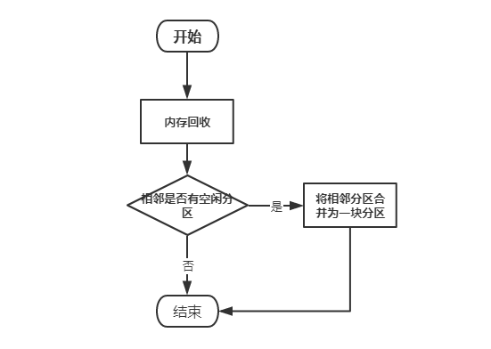
图10 内存回收流程图
3、编程实现
该算法实现的核心代码如下：
//撤销进程，回收分区
void deleteProcess(){
int pno, i;
printf("请输入进程分区号: ");
scanf("%d", &pno);
//对回收分区的位置判断，分开处理
//需要撤销的位置在开头，只需要判断下相邻
if(pno == 0){
if(bMem[1].status == 'F'){
bMem[0].size = bMem[0].size + bMem[1].size;
//需要前移
for(i = 1; i < nBlock-1; i++)
bMem[i] = bMem[i+1];
bMem[0].status = 'F';
//区块数减少1
nBlock--;
}
else
bMem[0].status = 'F';
}
//位置在最后，只需判断上相邻
else if(pno == nBlock - 1){
if(bMem[pno-1].status == 'F'){
//此时不需要移动
bMem[pno-1].size = bMem[pno-1].size + bMem[pno].size;
nBlock--;
}
else
bMem[pno].status = 'F';
}
//否则，需要判断上下相邻
else{
//首先判断下相邻，这样避免先判断上相邻后下相邻带来的麻烦 ，位置判断麻烦
if(bMem[pno+1].status == 'F'){
bMem[pno].size = bMem[pno].size + bMem[pno+1].size;
//下相邻合并，需要移动区块
for(i = pno+1; i < nBlock-1; i++)
bMem[i] = bMem[i+1];
bMem[pno].status = 'F';
nBlock--;
}
else
bMem[pno].status = 'F';
//判断上相邻
if(bMem[pno-1].status == 'F'){
bMem[pno-1].size = bMem[pno-1].size + bMem[pno].size;
for(i = pno; i < nBlock-1; i++)
bMem[i] = bMem[i+1];
nBlock--;
}
else
bMem[pno].status = 'F';
}
}

4、程序测试
对回收程序进行测试，其初始的分区情况如下：
图11 回收测试初始分区情况
使用选项4对进程撤销，同时回收进程。此时将1号分区撤销，且其下相邻的2号分区是空闲的，因此可验证下相邻的回收情况，其结果如下图：
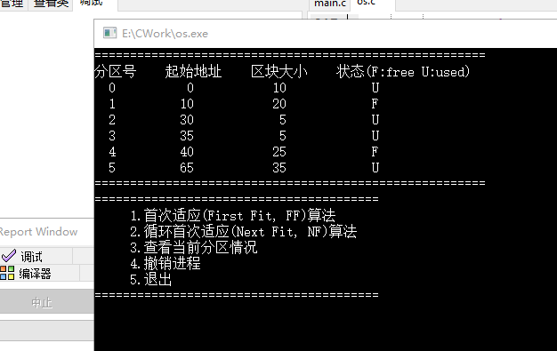
图12 下相邻内存回收结果图
此时再撤销图12中对应的2号分区对应的进程，由于1号分区时空闲的，因此可验证上相邻的回收情况，其测试结果如下图：
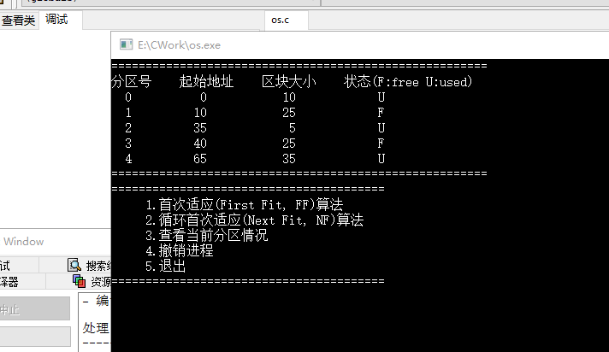
图13 上相邻内存回收结果图
最后对图13中2号分区对应的进程撤销，由于其上下相邻分区都是空闲的，因此可对上下相邻的回收情况进行检测，其测试结果如下图：
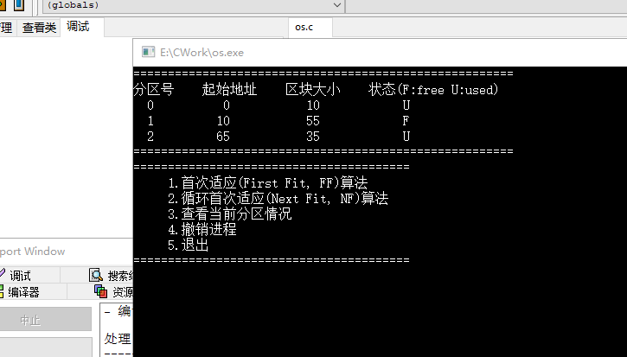
图14 上下相邻内存回收结果图
5、结果分析
根据初始的分区情况，对比下相邻，上相邻以及上下相邻的三个测试结果。从图12中，可看出，当下方有相邻的空闲分区时，撤销了当前进程后，会将下方的空闲分区与当前的分区进行合并。同理，对于上相邻，上下相邻的情况，程序都能很好的对其进行判断，同时将其与当前的撤销进程后的空闲分区进行合并。
从上面的测试结果，也可以推断出，对于不相邻的情况，程序自然是不会对上下相邻的分区有影响的，而是直接将当前的分区的进程撤销后，将当前分区标记为空闲状态。
五、实验总结及心得体会
在本实验中，对首次适应动态分区分配算法以及循环首次适应动态分区分配算法进行了编程实现。在实践过程中，再次对计算机操作系统内存动态分配的原理进行了复习，同时对实现的两种分配算法又进一步熟悉了。通过对内存动态分配的进一步理解，使我对计算机操作系统的认识又更深了一层。
除了对分配算法进行实现以外，还对分配所必须处理的回收机制进行了实现。实现时，处理了上相邻、下相邻、上下相邻以及不相邻的情况，对其回收机制也有了一定的理解。
在程序编写完后，通过对程序进行测试和分析，对比两种算法以及多种回收情况，对算法或者程序都进行了验证，也验证了自己对这些的理解和编写出的程序。当然，通过实验只是对这些算法有了一些初步的认识，自己的理解也还有较多欠缺。

